Navodila dijakom

Dragi dijaki,

v sodelovanju s PEF UPR delam raziskavo glede aplikativnosti strojnega učenja v pedagogiki. Izdelati želimo model, ki napove, ali se dijak dobro odzove na delo v tandemu pri matematiki. Tako vas prosim, da v naslednjih nekaj tednih:

Delate po navodilih profesorja. Veliko boste delali v dvojicah.

Po izvedbi enega sklopa snovi, obravnavanega v tandemu izpolnite vprašalnik, ki je dostopen na <https://docs.google.com/forms/d/e/1FAIpQLSc566uEJIfoU4YbosQI4jIIQAaycXIdnS5qEwL13T4fYRMMPQ/viewform?usp=sf_link>. Podatki bodo po pregledu anonimizirani. Pred tem boste morali rešiti kviz na internetu, dostopen na [Fastest Myers-Briggs test (dynomight.net)](https://dynomight.net/mbti/). Rezultate tega kviza si pred skokom na drug kviz zapišite (glej odstavek spodaj)!

V kvizu v drugem sklopu vpišite številko, ki jo vidite pod »you« (npr. ta primer 0,25 – Vaša bo verjetno drugačna) (v vsaki kategoriji). Uporabite decimalno piko.

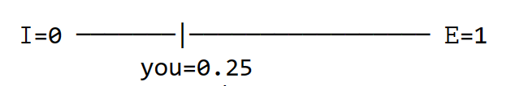

V primeru vprašanj me kontaktirajte :) Hvala za sodelovanje, Bor Bregant, prof. matematike